Martes
15
de Junio

Cuarto de Primaria
Matemáticas

Ya merito

Aprendizaje esperado: Calcula complementos a los múltiplos o potencias de 10, mediante el cálculo mental.

Énfasis: Calcula mentalmente el complemento de un número a un múltiplo de 10.

¿Qué vamos a aprender?

Aprenderás a calcular mentalmente el complemento de un número a un múltiplo de 10.

¿Qué hacemos?

Utilizarás la siguiente tabla para la competencia.

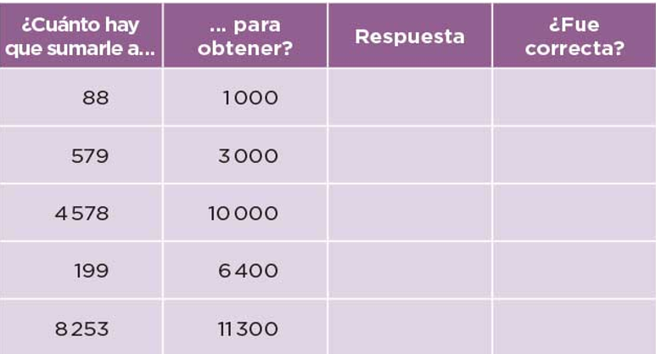

Se trata del desafío 97 en las páginas 183 y 184 de tu libro de Desafíos Matemáticos.

https://libros.conaliteg.gob.mx/20/P4DMA.htm?#page/183

El juego consiste en intentar llegar del número que está en la primera columna al número que está en la segunda columna de la tabla, iniciando con el dado azul si necesitas unidades, luego el rojo si necesitas decenas, después amarillo para centenas y verde si requieres millares.

Necesitarás 4 dados de colores azul, rojo, verde y amarillo.

En la primera fila se parte del número 88 y debes llegar al 1000. Estas en el número 88 y solo te faltan 2 unidades para llegar a 90. Si sale un número mayor que 2 solo tomarás las unidades que necesites.

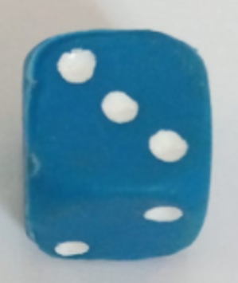

Cayó 3 pero solo necesitas 2. Ahora toca tirar el dado de las decenas para llegar al 100 solo se necesita un tiro por que se requiere de una decena para llegar al 100

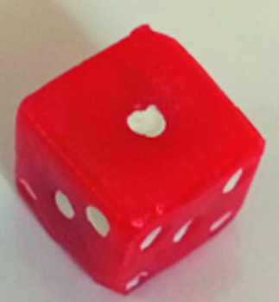

Ya se llegó al 100 es la primera centena, faltan 9 centenas para llegar a la meta.

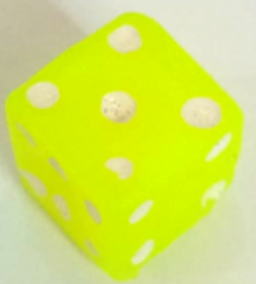

Se necesita otro tiro, inició con 88 más 2 unidades son 90 más una decena son 100 y con las cinco centenas del dado amarillo da un total de 600 puntos, ya solo faltan 4 centenas.

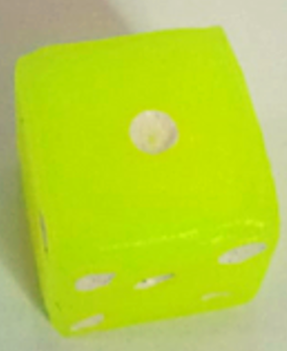

Salió el 1 llegó a 700 hay que volver a tirar el dado.

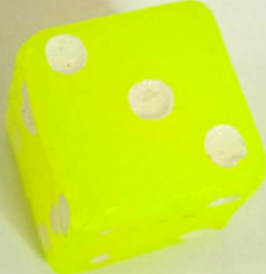

Con estas tres centenas se llegó exactamente al 1000. Con 2 unidades una decena y 9 centenas o sea con 912 puntos se llegó a 1000.

Según la tabla el siguiente reto es llegar a 3000 partiendo de 579. Falta una unidad para llegar a 580.

Cayó 3 sobraron 2 se toma la unidad para completar 580 se necesitan al menos dos decenas para poder llegar a 600 en una tirada.

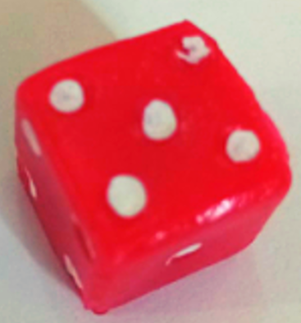

Tomando 2 decenas se llega a 600 ahora se necesita el dado de las centenas, se requiere sacar más de cuatro porque se necesitan 400 para llegar a 1000

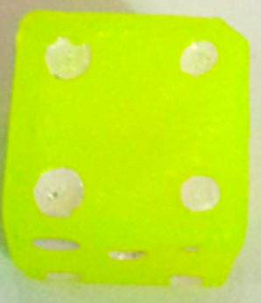

Con esto se llega a 1000, ahora hay que tirar el dado verde.

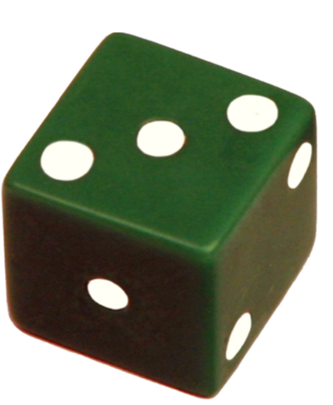

Con 2 millares, 4 centenas, 2 decenas y una unidad se obtuvo 2421 que sumados a los 579 con los que se inició se ha llegado a 3000

Hay que anotar en la tabla 912 en la primera fila y 2421 en la segunda.

Ahora pasarás a una segunda prueba con un grado mayor de dificultad.

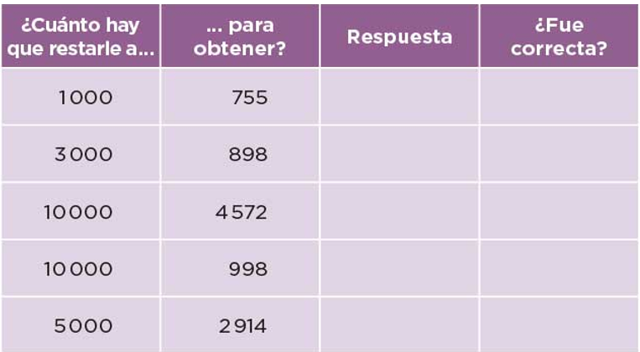

Esta se trata de restar, en esta tabla preguntan ¿Cuánto hay que restarle a 1000 para que queden 755?

Ahora el dado dirá lo que se puede restar para llegar desde una cantidad mayor a una menor.

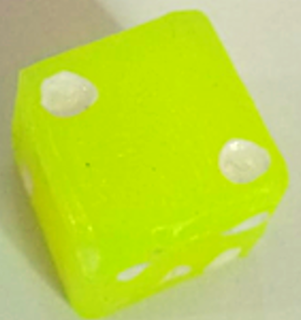

Dos centenas menos, en este tiro se llegó a 800 ahora se necesita el dado rojo de las decenas, se necesita que salga 4 para llegar a 760

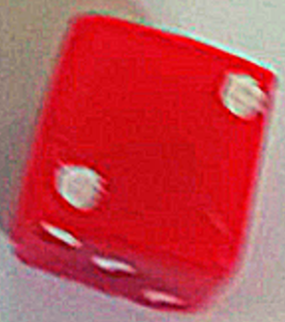

Con menos 20 se llegó a 780 aún se necesitan restar 2 decenas.

Se ganaron 5 decenas y sólo se necesitaba restar otras 2 decenas. Se ha llegado a 760 ahora solo hay que restar 5 unidades.

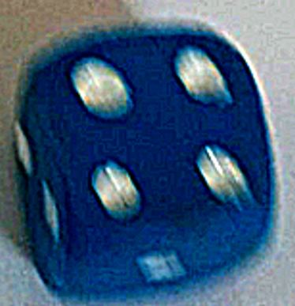

Ya casi se logra, solo falta una tirada y con cualquier número.

Para restarle a 1000 se tienen, dos centenas, son 200 más 4 decenas son 240 y 5 unidades en total son 245 para restarle a 100 y que queden 755 no olvides escribirlo en la tabla.

Ahora sigue la cantidad de 3000 y hay que decir cuánto restarle para llegar a 898

Son tres millares menos, solo se ocupan 2 millares, 3000 menos 1000 quedan 1000 solo se ocupa quitar una centena.

Con una centena menos se llega a 900 no se tiene que restar decenas, se tiene que restar 2 unidades, se necesita el dado azul.

Salió más de lo que se necesitaba, esta misión fue más fácil, solo se tuvo que restar 2102 si te fijas son dígitos pequeños. No olvides anotar 2102 en la tabla 2

Con este ejemplo completa el desafío número 87 de las páginas 183 y 184 de tu libro de texto, puedes hacerlo de forma divertida, como viste solo se necesita un dado y aplicar tus poderes de súper matemático.

¡Buen trabajo!

Gracias por tu esfuerzo.

Para saber más:
Lecturas

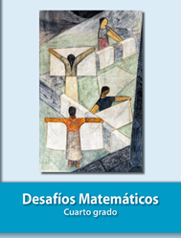
https://libros.conaliteg.gob.mx/20/P4DMA.htm

